Тема занятия: Исследование гидролиза солей.
Цели занятия: Провести исследования растворов некоторых солей и доказать, что большинство из них подвергаются гидролизу.
Задачи занятия:
- Закрепить знания о гидролизе вообще и о гидролизе солей в частности;
- Научить составлять полные и сокращённые ионные уравнения реакций гидролиза солей;
- Сформировать умение предсказывать среду растворов различных солей;
- Закрепить знания теории электролитической диссоциации.

Оборудование:
растворы различных солей в химических стаканах объемом 50 мл, дистиллированная вода для промывания датчика, датчик определения рН растворов из комплекта лабораторного оборудования «Polytech», ноутбуки.

Ход занятия:
Учитель вносит несколько дежурных растворов солей.
?: Почему в некоторых растворах со временем появляется осадок?
?: Что такое гидролиз?
Уч-к: Гидролиз — это взаимодействие солей с водой.
Уч-ль: Сформулируйте цели этого занятия!
Уч-к: Выяснить, какие соли подвергаются гидролизу и почему?
Уч-ль: Многие думают, что гидролиз — это когда в условии написано «прилили воду». И это тоже. Но если нам дан раствор соли, то это значит, что эта самая соль уже вступила во взаимодействие с водой.
Вот стоит стакан с раствором какой-то соли. Если очень повезет, то раствор может быть даже цветным. Соль в растворе находится в виде ионов — т.е. она уже провзаимодействовала с водой — продиссоциировала на ионы.
Тема гидролиза довольно обширная и в данном курсе мы рассмотрим ее только в формате подготовки к ЕГЭ. Поступите в ВУЗы, будете изучать степени гидролиза, константы и т.д.
Мы знаем, что любая соль состоит из двух составляющих - катиона (металла, например) и аниона — кислотного остатка. Классический пример образования соли — взаимодействие основания и кислоты.
основание + кислота = соль + H₂O
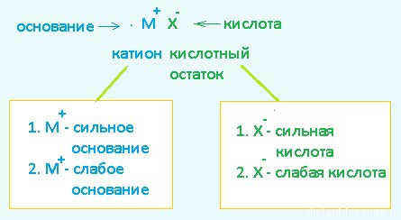
Давайте рассмотрим эту схему на конкретных примерах
Cильные основания | Cлабые основания
- все растворимые в воде основания, т. е. щелочи | - мало- и нерастворимые гидроксиды (см. таблицу растворимости)  - NH₄OH — cлабое основание, т.к. легко разлагается на NH₃ (улетучивается из раствора) и H₂O

Cильные кислоты | Кислоты средней силы | Cлабые кислоты
HNO₃  H₂SO₄  HCl, HBr, HI  HClO₄ | HF  H₂SO₃  H₃PO₄ | H₂S  H₂CO₃  H₂SiO₃  H₃BO₃  CH₃COOH  и все остальные  органические кислоты

pH — водородный показатель — показатель количества ионов водорода H⁺ в растворе.
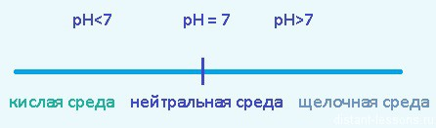

1.1 Соль образована сильным основанием и сильной кислотой
NaCl — соль образована сильным основание NaOH и сильной кислотой HCl.
Такие соли не подвергаются гидролизу, реакция среды раствора - нейтральная, pH примерно = 7

1.2 Соль образована сильным основанием и слабой кислотой
Na₂S — соль образована сильным основанием NaOH и слабой кислотой H₂S.
Давайте посмотрим, что происходит при взаимодействии такой соли с водой:
Na₂S + H₂O =2NaOH + H₂S
В ионном виде:
2Na⁺ + S⁻² + H₂O =2Na⁺ + 2OH⁻ + H₂S — полное ионное уравнение
в растворе остались ионы Na⁺ и OH⁻ — реакция среды раствора - щелочная, pH > 7
Это гидролиз по аниону.
2.1 Соль образована слабым основанием и сильной кислотой
CuCl₂ — соль образована нерастворимым в воде основанием Cu(OH)₂ и сильной кислотой HCl
CuCl₂ + H₂O = Cu(OH)₂ ↓ + 2HCl
В ионном виде:
Сu²⁺ +2Cl⁻ + 2H₂O = Cu(OH)₂↓ + 2H⁺ + 2Cl⁻ — полное ионное уравнение
в растворе остались ионы H⁺ и Cl⁻ — реакция среды раствора - кислая, pH < 7
Это гидролиз по катиону.
2.2 Соль образована слабым основанием и слабой кислотой
(NH₄)₂S — соль образована слабым основанием NH₄OH и слабой кислотой H₂S
(NH₄)₂S + 2H₂O =2NH₃↑ + H₂O + H₂S↑
В ионном виде:
2NH₄⁺ + S²⁻ + 2H₂O =2NH₃↑ + H₂O + H₂S↑ — полное ионное уравнение
осталась только вода H₂O — реакция среды раствора нейтральная, pH=7
Это гидролиз и по катиону, и по аниону
Есть очень простое для запоминания правило - что слабое, по тому идет гидролиз.
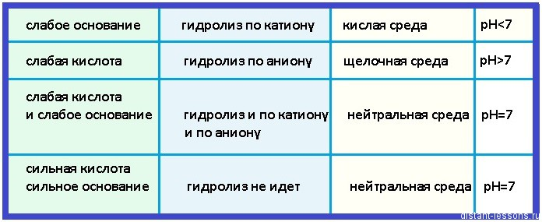
Закрепление изученного материала:
Проведение исследования: самостоятельная работа учащихся по исследованию растворов различных солей. На
Выводы по занятию:
Итак, сегодня мы закрепили ваши знания явления гидролиза солей. Прошу дать краткие ответы на мои вопросы:
- Что такое гидролиз?
- На какие группы мы разделили все соли?
- Как происходит гидролиз каждой группы?
Проверим результативность нашей совместной исследовательской деятельности:
Какие результаты вы получили при исследовании растворов солей?
Формула соли
Показатель
рН

Решение теста: Откройте на рабочем столе папку «Тесты по химии». Найдите в ней тест «Гидролиз солей» и выполните его.
Вывод по занятию: достигли ли цели? узнали ли вы сегодня чего-то новое?
Дополнительное задание:
Установите соответствие между солью и ее способностью к гидролизу.
СОЛЬ СПОСОБНОСТЬ К ГИДРОЛИЗУ
а) ВаCl₂ 1) по катиону
б) NH₄F 2) по аниону
в) CuSO₄ 3) по катиону и аниону
г) СН₃СООNa 4) гидролизу не подвергается
1 | 2 | 3 | 4
в | г | б | а

